Муниципальное Бюджетное Дошкольное Образовательное Учреждение

Детский сад № 14

Социально – познавательный проект ***«Рождество»***

Воспитателея группы № 5

*Гациной Юлии Вячеславовны*

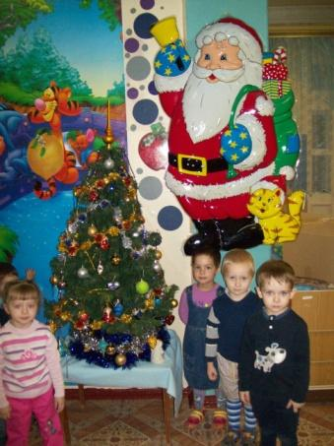

Менделеево

Декабрь 2017 г.

Социально – познавательный проект «Рождество»

**Актуальность проекта:** Каждый год в нашей стране отмечают на государственном уровне христианский праздник Рождества Христова.Поэтому дети должны знать об истории этого праздника, традициях его празднования.Рождество-это семейный праздник, поэтому взаимодействие детей и родителей под руководством педагога в это время является актуальным. В дни празднования Рождества люди традиционно делают добро по отношению к другим людям, дарят подарки, наряжают елки .Этот праздник напоминает людям о нравственных и моральных принципах человечества, которые закладываются в человеке с детства. Поэтому данный проект актуален.

**Вид по срокам**: краткосрочный (1 месяц)

**Участники проекта**: дети родители средней группы № 5

**Цель проекта:** Познакомить детей с христианским праздником Рождества Христова; укреплять знания о русских традициях, культурных ценностях; воспитывать в детях доброту, сострадание, другие христианские ценности; взаимодействие сотрудников ДОУ, родителей и детей в реализации этих целей.

**Этапы проведения проекта:**

1. Сбор и переработка информации

2. Планирование мероприятий

3. Родительское собрание в нетрадиционной форме

4. Конкурс поделок детей на тему «Рождественская фантазия»

5. Подведение итогов, анализ проекта

**Планирование мероприятий по проекту:**

1. Беседа с детьми на тему “Рождество”
2. Объявление о выставке поделок на тему “Рождественская фантазия” для родителей. Срок 2 недели.
3. Украшение группы к празднику. Украшение елки вместе с детьми.
4. Занятие по художественно-эстетическому развитию. Коллективная работа в технике нетрадиционного рисования пальчиками 2Елочка”
5. Мастер-класс для родителей на тему : “Рождественский фонарик” 10 декабря
6. Посещение детьми концерта учеников Менделеевской Музыкальной школы
7. Выставка совместных поделок родителей с детьми “Рождественская фантазия”

Муниципальное Бюджетное Дошкольное Образовательное Учреждение

Детский сад № 14

Конспект занятия по образовательной области

«Художественно – эстетическое развитие. Рисование»

Тема: ***«Рождественская ёлочка»***

*(Коллективная работа)*

Воспитатель группы №5

Гациной Юлии Вячеславовны

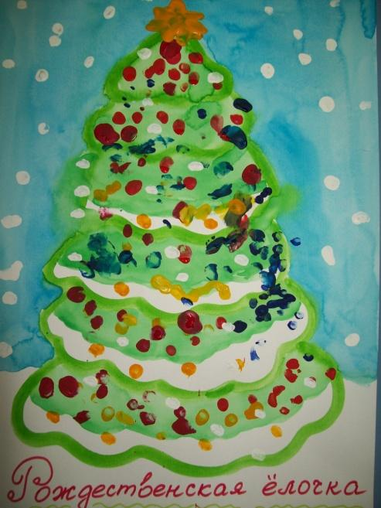

Менделеево

Декабрь 2017 г.

«Рождественская Ёлочка» (коллективная работа)

**Цели.** Учить самостоятельному рисованию красками при помощи пальцев по показу воспитателя (без образца); уточнять и закреплять знания цветов; формировать интерес и положительное отношение к рисованию; развивать бытовые навыки; работать в коллективе, не мешая друг другу.

**Материалы.** Разведенная гуашь; тонированная бумага для рисования красками формата А3 с нарисованной на ней ёлкой; тряпочки, салфетки; магнитная доска; картинка с изображением празднования Нового года, ёлки.

**Техника.** Рисование пальцами.

Ход занятия :

Перед началом занятия подготовьте краски красного, синего, и желтого цветов, а также краску белого цвета для изображения снега.

Воспитатель напоминает детям, как они вместе наряжали ёлку в группе; показывает детям готовую картинку с изображением елки.

*Воспитатель*. Посмотрите, на картинке зима. Идет снег. Приближается праздник — Новый год. Дети украсили елку разноцветными шарами — вот какая красивая и нарядная получилась елка!

*Воспитатель.* Подойдите к картинке. Скажите, на этой картинке елка нарядная? Нет. Нарисуйте на елке пальчиком разноцветные игрушки-шарики. Возьмите по баночке с красками. Какого цвета у вас краска? (ответы детей). **Вот** теперь елочка красивая! А снег у вас на картинке идет? Нет?Полина, нарисуй снег. Используй вот эту краску. Это краска белого цвета. Молодцы!

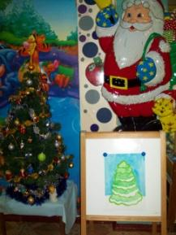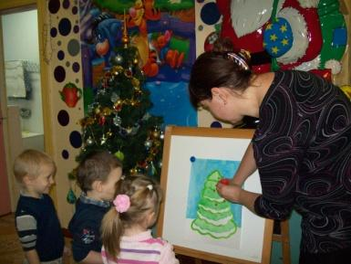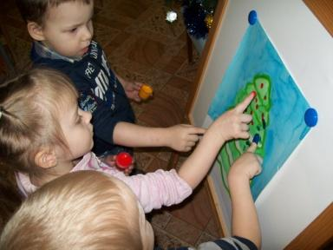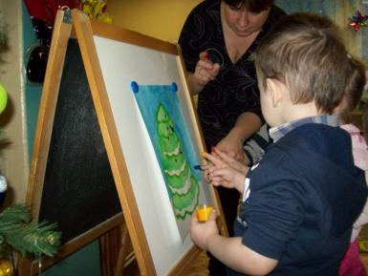

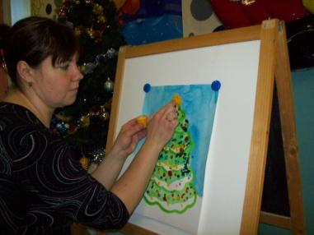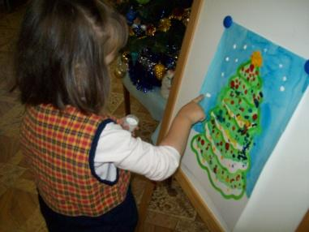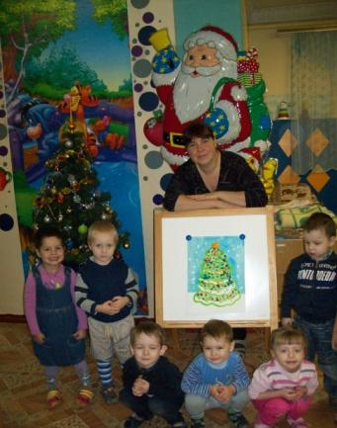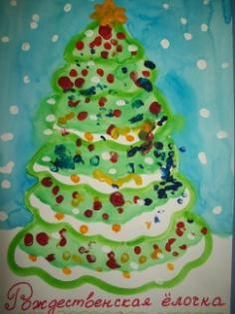

Муниципальное Бюджетное Образовательное Учреждение

Детский сад № 14

***Мастер – класс с родителями на тему «Рождественский фонарик»***

Воспитателя гр 5.

Гациной Юлии Вячеславовны



Менделеево

Декабрь 2017 г.

На родительском собрании от 10 декабря 2017г. одним из обсуждаемых вопросов, было предстоящее празднование Нового года и Рождества Христова. Я предложила чаще рассказывать детям о Рождестве, Кому посвящён этот праздник, и какие традиции его сопровождают. Одной из традиций празднования Рождества – это украшение ёлки. Было предложено родителям изготовить для ёлки в фойе перед актовым залом, где будет проходить праздник встречи Нового года, бумажные фонарики.

Я показала, как их изготовить, и родители смастерили разноцветные бумажные фонарики, которые я повесила на ёлку.

Что же нужно для того, чтобы изготовить такой фонарик?  
**1.** Цветная бумага.  
**2.** Ножницы.  
**3.** Клей.  
**4.** Линейка.  
**5.** Простой карандаш.

*Технология изготовления фонариков*

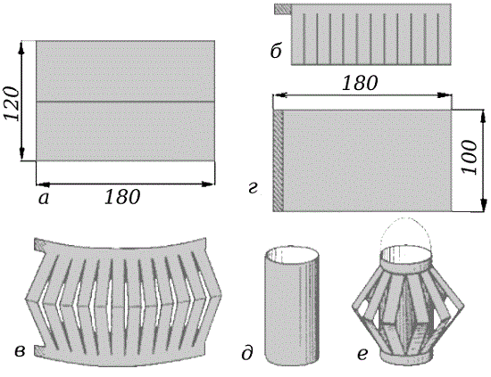

**1.** Берем лист цветной бумаги и вдоль его короткой стороны отрезаем полоску, шириной 1-1,5 см – это будет ручка фонарика.

**2.** Складываем лист цветной бумаги пополам по длине. От края листа, противоположного линии сгиба отмеряем 1-1,5 см и проводим линию.

**3.** От левого края листа отмеряем 1,5 см и проводим линию, перпендикулярную к линии сгиба.

**4.** Продолжаем проводить такие линии до правой стороны листа с промежутком 1,5 см.

Дети, которым исполнилось 3 года, сами могут нарисовать прямые линии, а деткам, которые младше, потребуется помощь взрослых.

**5.** С помощью ножниц делаем по этим линиям надрезы. Здесь важно дорезать только до линии, которую мы сверху начертили, отступив 1-1,5 см от края. Если малыш не очень ровно отрежет – не беда, главное, чтобы не дорезал до края листа.

**6.**  К внутренним краям фонарика приклеиваем нашу полоску, заготовленную для ручки.

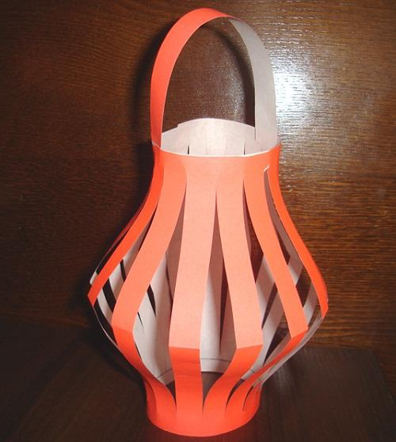 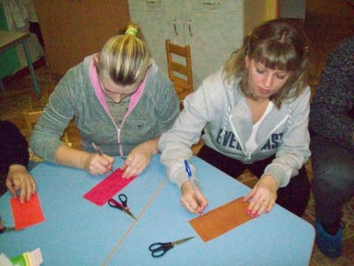 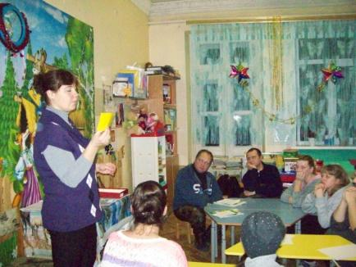

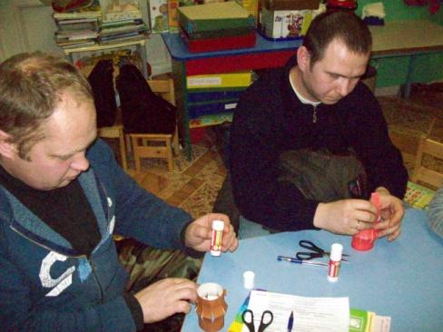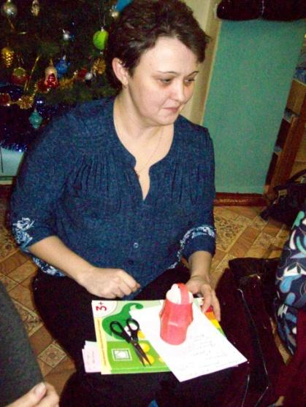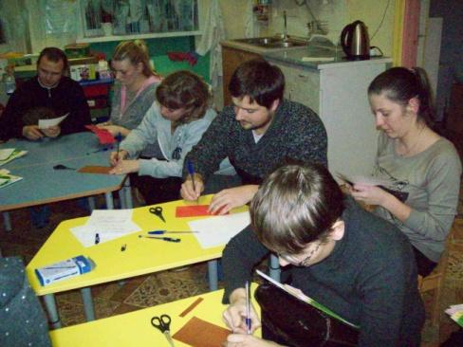 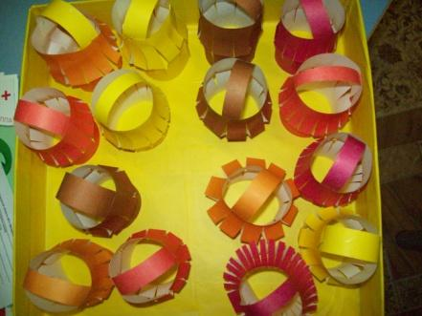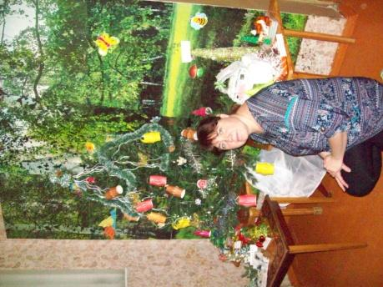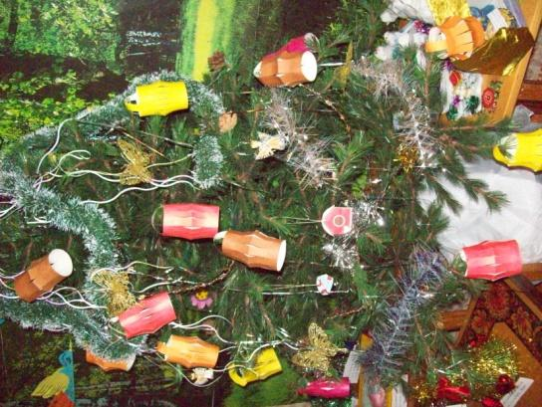

СОВМЕСТНЫЕ ПОДЕЛКИ ДЕТЕЙ И РОДИТЕЛЕЙ СРЕДНЕЙ

ГРУППЫ № 5

НА ТЕМУ:

«РОЖДЕСТВЕНСКИЕ ТВОРЕНИЯ»

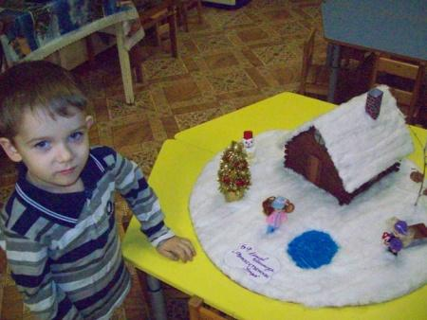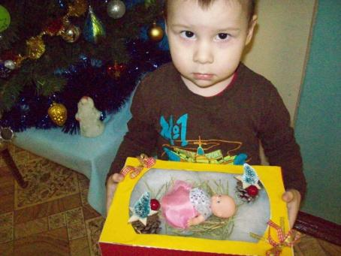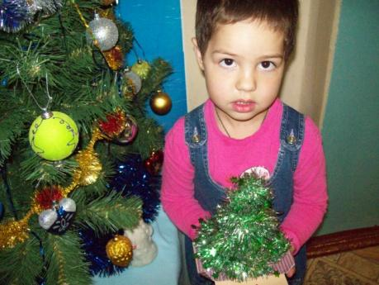

Ершов Саша «Рождественское утро» Демихов Стас «Иисус в яслях» Иванова Даша «Ёлочка»

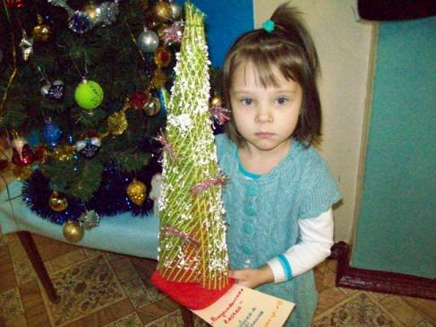 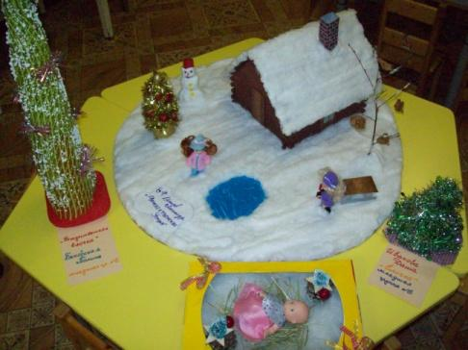

Быковская Полина «Рождественская ель»

Ребята помогали наряжать ёлку в группе; с детьми проводились беседы на тему «Рождество Христово», где воспитатели рассказывали о празднике. Зачитывались главы из детской Библии, повествующие о рождении Спасителя – Иисуса Христа, Сына Божьего. Дети украшали ёлку, рассматривали инсталляцию «Иисус в яслях», слушали и инсценировали, имитируя крики животных, стихотворение Саши Чёрного «Рождественское»:

В яслях спал на свежем сене

Тихий крошечный Христос.

Месяц, вынырнув из тени,

Гладил лен Его волос...

Бык дохнул в лицо Младенца

И, соломою шурша,

На упругое коленце

Засмотрелся, чуть дыша.

Воробьи сквозь жерди крыши

К яслям хлынули гурьбой,

А бычок, прижавшись к нише,

Одеяльце мял губой.

Пес, прокравшись к теплой ножке,

Полизал ее тайком.

Всех уютней было кошке

В яслях греть Дитя бочком...

Присмиревший белый козлик

На чело Его дышал,

Только глупый серый ослик

Всех беспомощно толкал:

"Посмотреть бы на Ребенка

Хоть минуточку и мне!"

И заплакал звонко-звонко

В предрассветной тишине...

А Христос, раскрывши глазки,

Вдруг раздвинул круг зверей

И с улыбкой, полной ласки,

Прошептал: "Смотри скорей!.."

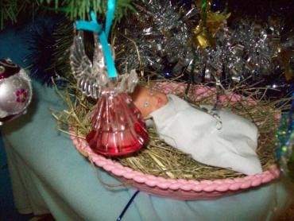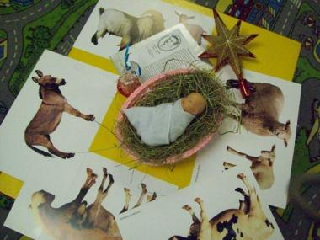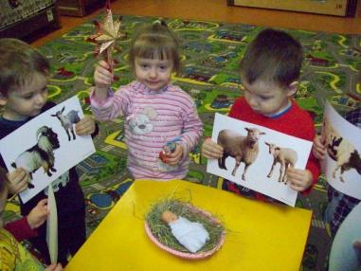

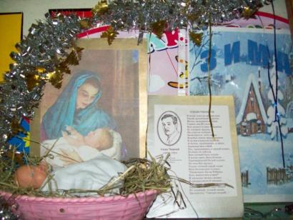

Ещё в течение месяца детям были прочитаны стихи, рассказы и сказки о Рождестве, зиме, Новом годе русских писателей и поэтов из сборника:

«Новогодняя сокровищница».Рассказы, сказки, стихи \ Сост. Н. Имановой; Ил. Н. Устинова – М.: Эгмонт Россия Лтд., 2008, - 200с.: ил.

Дети прослушивали песни «В лесу родилась ёлочка», «Маленькой ёлочке холодно зимой», «Ёлочка-ёлка, лесной аромат» и др.

Дети из Менделеевской школы искусств показали для ребят из детского сада рождественский концерт.

С Рождеством!

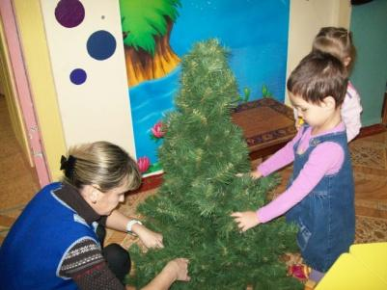 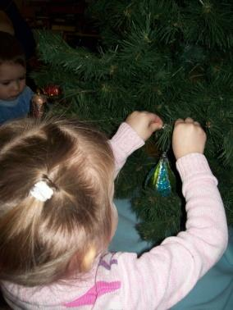 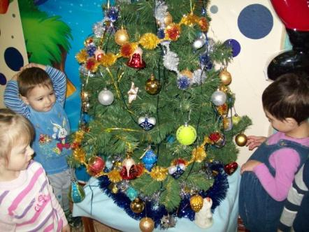

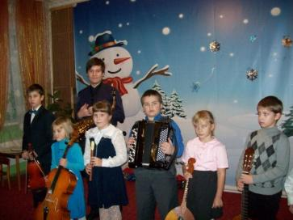 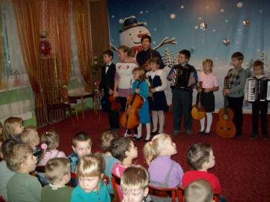 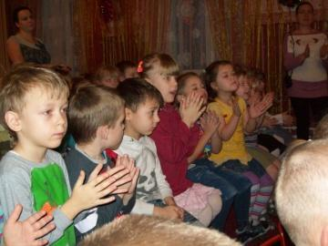 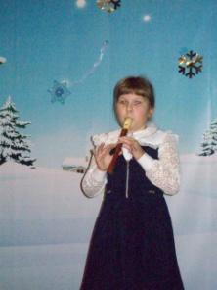

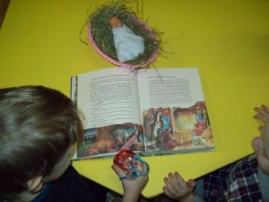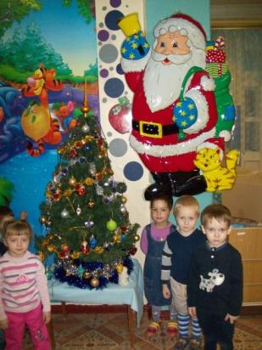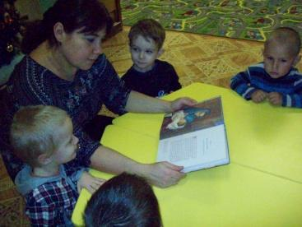

Анализ проекта:

В течение месяца дети и родители готовились к празднованию Рождества Христова. Цели и задачи, поставленные в данном проекте достигнуты.